【思政领航】数据科学与管理工程系党支部和研究生2021级、2022级学硕党支部开展结对共建活动时间：2023-07-03
为进一步推动师生党支部间的资源共享、优势互补，切实提升师生党支部成员的理论素养，2023年6月29日，数据科学与管理工程系党支部和研究生2021级、2022级学硕党支部在玉成楼603智慧教室开展了以“中国共产党人的精神谱系——井冈山精神”为主题的结对共建活动。
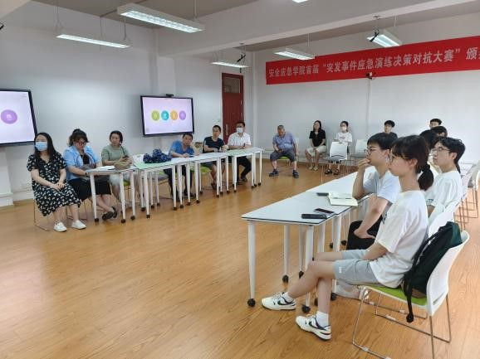
活动伊始，研究生2022级学硕党支部王思静详细阐述了中国共产党人精神谱系的历史由来和深刻内涵。随后，研究生2022级学硕党支部张亚晨讲述了工农革命军将领陈毅安将军“一封无字信，一生未了情”的故事，通过回顾陈毅安将军的生平、黄洋界保卫战、写给妻子李志强的家书等事件，以此彰显中国共产党在井冈山时期的斗争史和奋斗史。
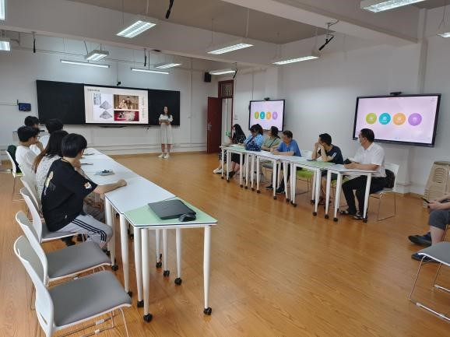
数据科学与管理工程系党支部刘燕武老师进行总结讲话。他表示，本次师生支部结对共建活动准备充分，选题深刻，给全体师生党员上了一堂生动的党课。此外，井冈山精神是激励全国人民建设和发展中国特色社会主义的宝贵精神财富，我们要结合日常生活和工作实际，深刻学习和弘扬井冈山精神，积极投身教学工作和科学研究，为社会主义事业的建设贡献力量。
历史川流不息，精神代代相传。全面建设社会主义现代化国家的新征程已经开启，向第二个百年奋斗目标进军的号角已经吹响，我们要坚持用党的历史经验和实践创造启迪智慧，砥砺品格，继往开来，开拓前进，在新的赶考之路上交出更加优异的答卷，创造新的伟大辉煌！
（通讯员：潘翔 责编：周聪聪 审核：王珺）

